**106特奧運動機能活動訓練MATP（中區）**

**實施計畫**

壹、目 的：

* 1. 增進特教教師在中、重、極重度身心障礙及多重障礙者機能活動訓練的 專業知能，並培養此方面的課程設計能力，將復健訓練融入教學，以加強身心障礙者的體能狀態，進而鍛鍊身心、發展特長。
  2. 提供中、重、極重度身心障礙及多重障礙者的家長有關機能活動訓練的相關資訊，協助家長將復健訓練融入親子互動，以提升親職教育品質。

貳、指導單位：教育部體育署

參、主辦單位：中華民國智障者體育運動協會

肆、承辦單位：國立南投特殊教育學校

伍、參加人員：

* 1. 中部地區資源班、特教班教師或任教班級有中、重、極重度身心障礙及多重障礙學生之教師及公私立社福機構（單位）相關人員等。
  2. 特殊教育學校教師、家長。
  3. 中、重、極重度身心障礙及多重障礙者之家庭成員。
  4. 大專院校特教系、休閒運動相關科系學生。
  5. 研習人數：30名。

捌、研習日期：中華民國106年09月08日（星期五）。

玖、研習地點：國立南投特殊教育學校3F大會議室（南投縣南投市中興新村仁德路200號）。

拾、課程內容：專業課程、實際演練課程、問題討論及綜合座談（詳見課程表）。

拾壹、報名方法：

一、即日起於特殊教育通報網進行報名 https://www.set.edu.tw/，無帳號 之大專院校學生及家長，請將報名表（詳如附件一）傳真至049-2392403或MAIL至ntss303@ntss.ntct.edu.tw。

二、聯絡電話：049-2390773*303，傳真後請來電確認。

三、聯絡人：黃覺誼組長。

四、如對本活動有任何疑問，請來電洽詢本會陳琦專員，聯絡電話：

（02）2598-9571。

五、報名截止日期：自即日起至106年09月01日（五）止。

拾貳、辦理方式：

1. 全程參與研習者，由本會核發參加證明（非研習時數）。
2. 參加研習人員請所屬單位給予公（差）假登記，差旅費由原服務單位依相關規定支應。研習後需返回服務單位指導智障者此次研習所學之技能，並適時參與相關活動。
3. 參加本研習之學員提供研習期間午餐、文具、講義。

四、活動期間之保險由主辦單位統籌供應，所提供之保險範圍為活動期間

國內旅遊平安意外責任險100萬（內含10萬意外傷害醫療險）。活動

場地(國立南投特殊教育學校)已投保5000萬元校園意外事故傷亡險。

五、所有參加對象，其報名資料等個人資訊，均同意提供本會辦理本活動使用；為使活動作業順利，如不同意請勿報名。

六、為了響應環保，請自行攜帶環保杯或水壺及請務必自備筷子或湯匙。

拾參、預期效果：

* 1. 發展身體重度智障運動員的休閒活動及同儕關係。
  2. 增強重度智障運動員的身體活動能力。
  3. 啟發重度智障運動員之潛能。

拾肆、研習課程表：

|  |  |  |
| --- | --- | --- |
| **時 間** | **課程內容** | **講座或主持人** |
| 08：10－08：30 | 報到、領取資料 | 南投特教工作人員 |
| 08：30－08：40 | 開幕式 | 陳韻如校長  中華台北特奧 |
| 08：40－10：20 | 特奧簡介 | 中華台北特奧 |
| 10：20－10：30 | 茶敘 | 南投特教工作人員 |
| 10：30－12：10 | 機能活動訓練計畫介紹－基本理論 | 老師 |
| 認識運動員基本能力/運動員指導原則 | 老師 |
| 12：10－13：30 | 午餐 | 南投特教團隊 |
| 13：30－14：20 | 機能活動訓練課程設計原則 | 老師 |
| 14：20－14：30 | 茶敘 | 南投特教團隊 |
| 14：30－15：20 | 機能活動訓練－分組教案設計 | 老師 |
| 15：20－15：50 | 綜合討論/閉幕式 | 陳韻如校長 |
| 15：50 | 賦歸 | 南投特教團隊 |

拾伍、本實施計畫經教育部體育署核備後實施。若有未盡事宜，得報署修訂後公佈之。

＜附件二＞

106年特奧運動機能活動訓練MATP（中區）

報名表

|  |  |  |  |
| --- | --- | --- | --- |
| 姓名 |  | | |
| 身分證字號 |  | | |
| 出生年月日 | 年 月 日 | | |
| 服務（就讀）學校或機關名稱 |  | | |
| 性別 | □男 □女 | 膳食 | □葷食 □素食 |
| E-mail |  | | |
| 聯絡電話 | （公）：  （手機）：  （傳真）： | | |
| 備註 | 國立南投特殊教育學校黃覺誼收  聯絡電話：049-2390773*303 傳真：049-2392403  e-mail：ntss303@ntss.ntct.edu.tw  地址：南投縣南投市中興新村仁德路200號  上課地點：本校3F大會議室  ※參加人員需同意所提之個人資料僅做為本次活動使用。 | | |

＜附件三＞

◎學校地址：南投縣南投市中興新村仁德路200號。

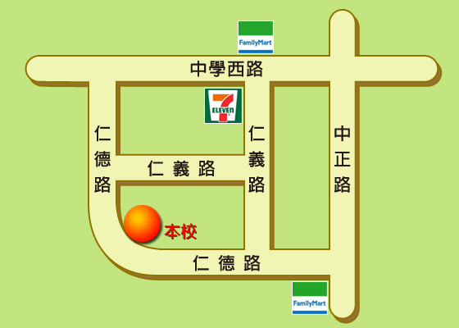

◎交通方式：

一、開車前往：國道三號（福爾摩沙高速公路）由中興交流道下，往中興新村方向經省府路進入圓環，右轉第一個出口進入中正路，仁德路右轉500公尺即可抵達本校。

二、搭車前往：

（一）臺鐵：搭乘火車至臺中後站出口，至干城車站搭乘總達客運往南投水里方向，於中興新村中學西路站下車，沿仁德路步行5分鐘內可達。

（二）高鐵：搭乘高鐵於臺中站2號出口，搭乘1657車次高鐵臺中至南投方向，

於中學西路站下車，沿仁德路步行5分鐘內可達。